

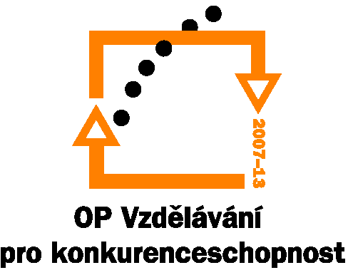

Investice do rozvoje vzdělávání

Přehled Monitorovacích indikátorů pro oblast podpory 1.1
Kód ind. | Indikátor | Měřící jednotka | Popis Monitorovacích indikátorů
07.41.14 | Počet podpořených osob v počátečním vzdělávání celkem - žáků | počet | Počet osob - žáků přímo podpořených jako cílových skupin v rámci realizace projektu (žáci škol a školských zařízení, kteří byli odběrateli dané služby.)
07.41.15 | chlapci | počet
07.41.16 | dívky | počet
07.41.65 | Počet podpořených osob v dalším vzdělávání celkem | počet | Počet osob v dalším vzdělávání (pedagogičtí pracovníci škol a školských zařízení) celkem, které byly v rámci projektů podpořeny jako osoby vzdělávané.
07.41. 66 | muži | počet
07.41. 67 | ženy | počet
07.41.20 | Počet osob poskytujících služby nebo podporujících poskytování vzdělávacích služeb | počet | Celkový počet podpořených osob, poskytujících vzdělávací služby, tzn. ti, kteří vzdělávají (jedná se o tvůrce nově vytvořených, inovovaných produktů, o osoby - např. vzdělavatel, školitel, lektor, pedagogický pracovník, pedagog volného času, apod.).
06.43.10 | Počet nově vytvořených/inovovaných produktů | počet | Celkový počet nově vytvořených/inovovaných produktů, ve kterých provedené změny v jejich cílech, obsahu, metodách a formách zvýšily jejich kvalitu (nové/inovované vzdělávací programy, nové vzdělávací moduly, studijní materiály, pilotní ověřování, analýzy, studie, syntézy, učební pomůcky, e-learningové kurzy, webové portály, apod.).
06.43.12 | počet nově vytvořených/inovovaných produktů s komponentou ŽP | počet | Celkový počet nově vytvořených/inovovaných produktů, ve kterých je problematice ŽP věnován tematický celek v rozsahu minimálně 15 - 20 % výuky
06.43.13 | počet nově vytvořených/inovovaných produktů s komponentou ICT | počet | Celkový počet nově vytvořených/inovovaných produktů, ve kterých je problematice informačních technologií věnován tematický celek v rozsahu minimálně 40 vyučovacích hodin

